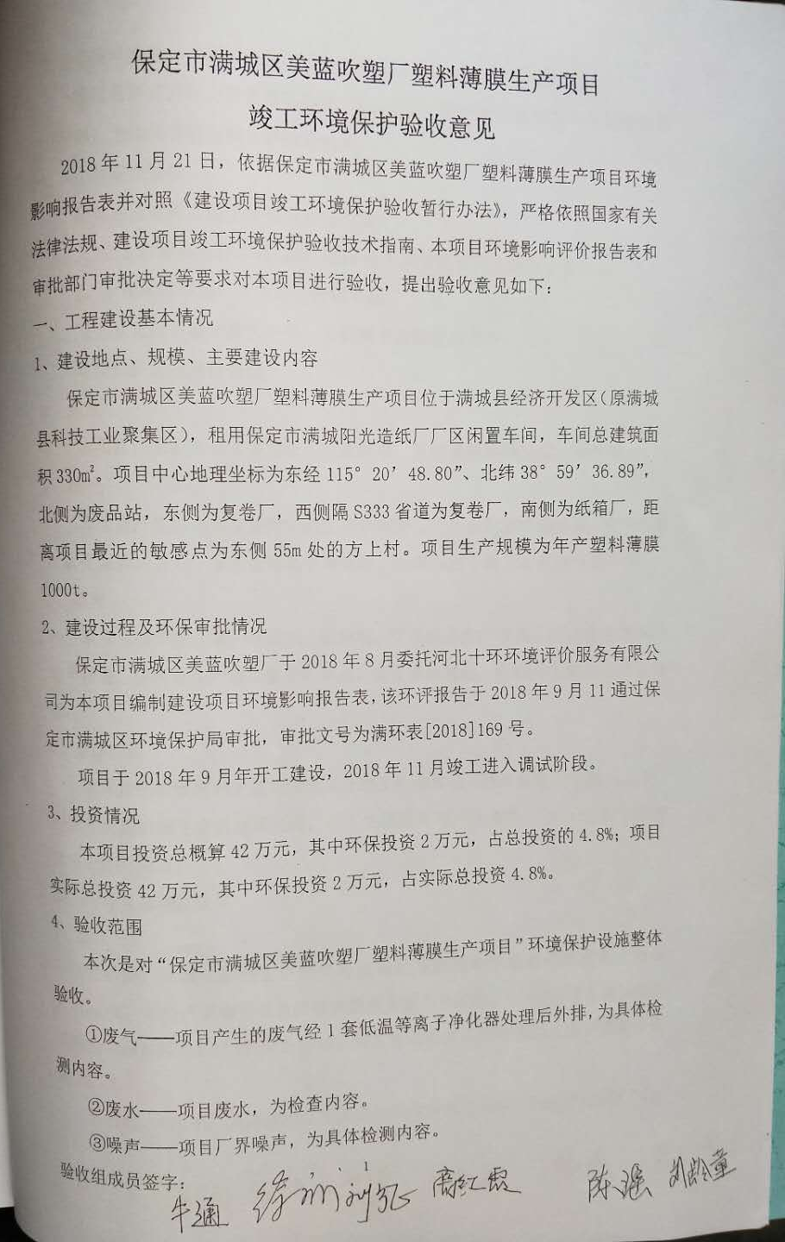
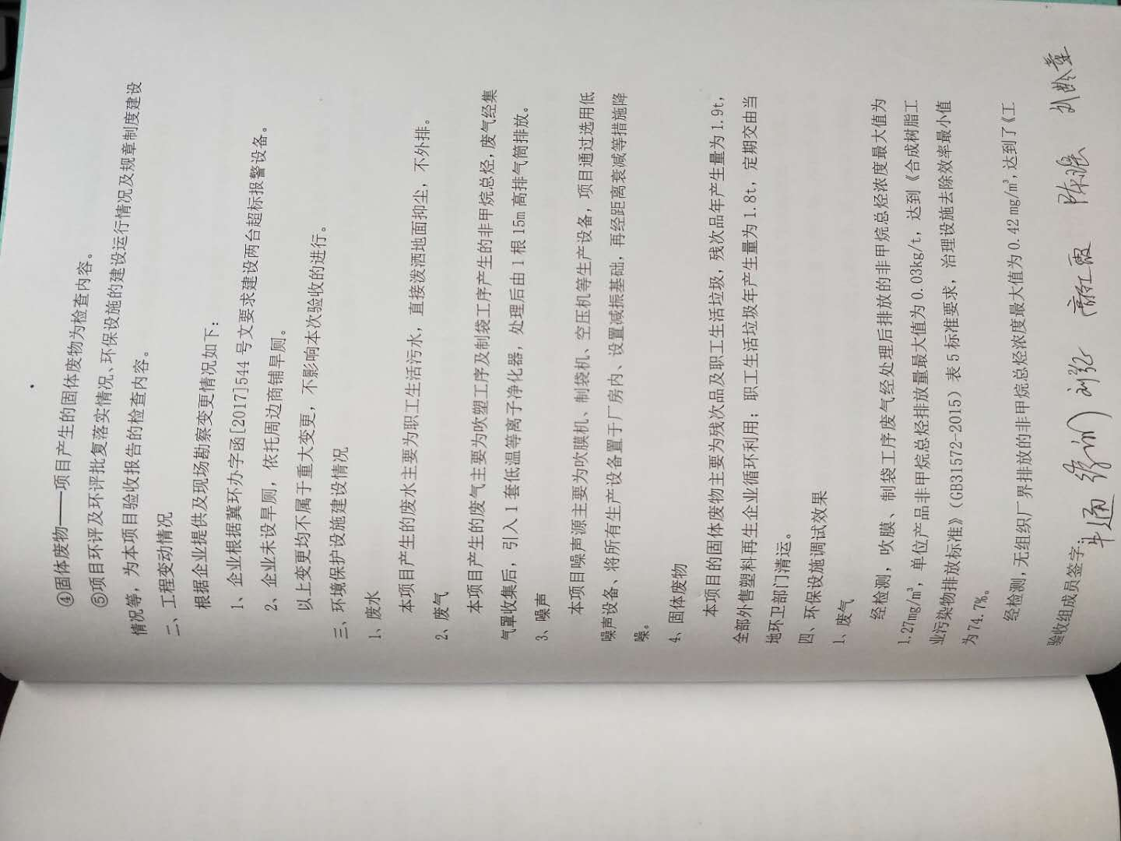
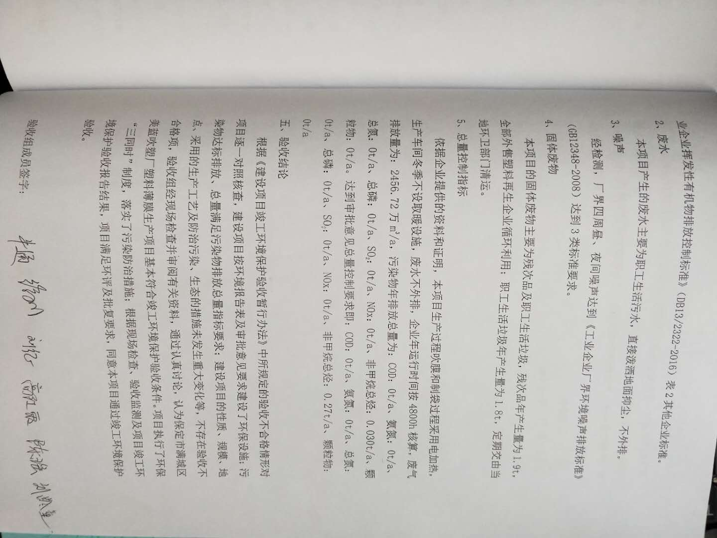
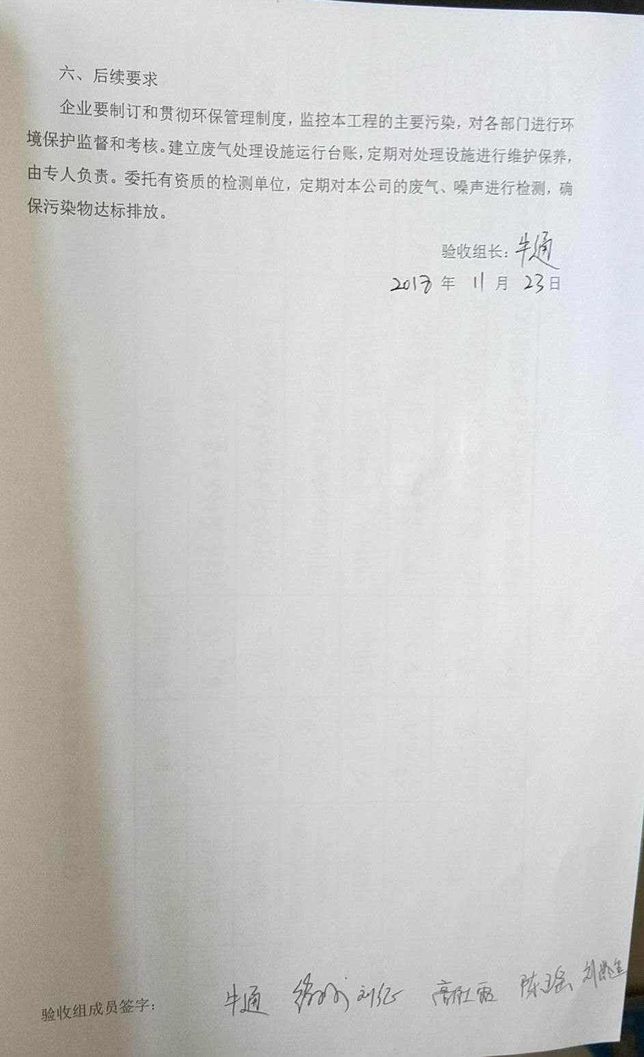
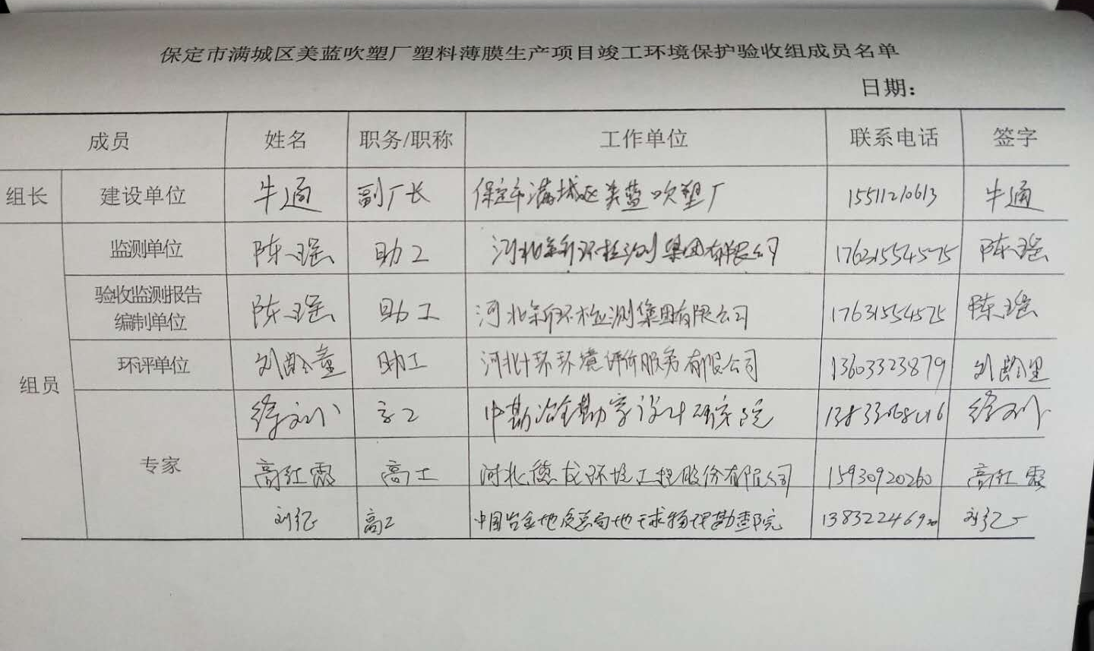
一、建设项目基本情况
1、项目名称：保定市满城区美蓝吹塑厂塑料薄膜生产项目
2、建设单位：保定市满城区美蓝吹塑厂
3、建设性质：新建
4、建设地点：保定市满城区大册营乡方上村
二、验收意见结论
根据《建设项目竣工环境保护验收暂行办法》中所规定的验收不合格情形对项目逐一对照核查，建设项目按环境报告表及审批意见要求建设了环保设施；污染物达标排放、总量满足污染物排放总量指标要求；建设项目的性质、规模、地点、采用的生产工艺及防治污染、生态的措施未发生重大变化等，不存在验收不合格项，验收组经现场检查并审阅有关资料，通过认真讨论，认为保定市满城区美蓝吹塑厂塑料薄膜生产项目基本符合竣工环境保护验收条件。项目执行了环保“三同时”制度，落实了污染防治措施；根据现场检查、验收监测及项目竣工环境保护验收报告结果，项目满足环评及批复要求，同意本项目通过竣工环境保护验收。
三、公示期限
2018年11月24日至2018年12月24日
四、联系方式
联系人：张玉霞 联系电话：15511210613

